
Материал выложен для ознакомления: не разбирать!

Приходской листок "Глаголъ"
Иоакимо - Анновского храма Можайского благочиния Московской епархии РПЦ МП

Тема выпуска: " Память смертная"
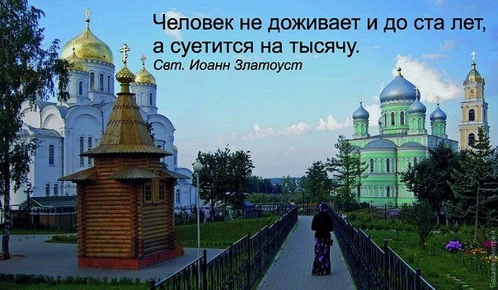

Путь всей земли
Смерть не является установленным Богом законом жизни. Творец создал человека для нетления, но грехом вошла смерть в мир. После грехопадения прародителей смерть стала общим уделом всех людей,путем всей земли (3 Цар. 2:2). Она является последним событием земной жизни человека. Для праведника заканчивается время подвига, а у грешника отнимается последняя возможность совершать грехи. Однако христианство учит, что смерть смерти рознь.
Слово Божие называет кончину грешников лютой (Пс. 33:22), если даже внешне она была обычной и спокойной. Лютая она потому, что за ее вратами начинаются лютые терзания, нескончаемая скорбь. «Когда такие бедствия ожидают грешников, какая будет им польза от того, дома ли и на постели своей они окончат жизнь? Равно как и праведникам не будет никакого вреда от того, что окончат настоящую жизнь от меча или железа и огня, когда они имеют перейти к вечным благам. Поистине смерть грешников люта. Такова была смерть того богача, который показал презрение к Лазарю и, хотя окончил жизнь дома, на постели, в присутствии друзей, своею смертию, но, по отшествии, горел в огне и не мог найти там никакого утешения в благоденствии настоящей жизни» (Святитель Иоанн Златоуст. Беседы о статуях. 5. 1).
Смерть любого христианина, жившего угодно Богу, непостыдна, то есть неукоризненна. Честна пред Господем смерть преподобных Его (Пс. 115:6). Честна — значит почетна, с честью. В молитвенном прошении она названа также мирной, то есть в мире с Богом. В святой Библии перед нами проходит не только жизнь праведников, но и их блаженная смерть: кончина патриархов, насыщенных жизнью (см.: Быт 25, 7; 35, 29; 49, 33), таинственная смерть Моисея на горе Нево, с вершины которой он увидел обетованную землю (см.: Втор. 34:1–7), тихая смерть Давида, умершего в доброй старости (1 Пар 29, 28), мученичество апостола Стефана, молившегося за побивавших его камнями: Господи! не вмени им греха сего(Деян. 7:60).
Слово Божие воздает особую честь тем, кто в великой битве добра и зла был с Богом: блаженны мертвые, умирающие в Господе; ей, говорит Дух, они успокоятся от трудов своих, и дела их идут вслед за ними (Откр. 14:13).

Христианство является религией спасения. Поэтому вопрос о смерти неотделим от главного вопроса каждого человека — достижения вечного блаженства в Царстве Небесном. Слово Божие говорит о жизни на земле как о благе, поэтому долгожизненность понимается как Божий дар. Избери жизнь, дабы жил ты и потомство твое, любил Господа Бога твоего, слушал глас Его и прилеплялся к Нему; ибо в этом жизнь твоя и долгота дней твоих, чтобы пребывать тебе на земле (Втор. 30:19–20).
Однако в Библии продолжительность жизни оценивается как относительное благо. Ценна жизнь только тогда, когда человек исполняет определенное Богом свое предназначение на земле, когда он, следуя воле Божией и исполняя Его заповеди, обратил земную жизнь в благодатный спасительный труд и приготовляет себя постепенно к переходу к вечной блаженной жизни. И если он духовно созрел для Царства Небесного, то не только не смотрит на продолжительность своей жизни как на что-то желанное, а, напротив, хочет соединиться с Господом, ибо, живя в теле, мы подобны странникам на чужбине. Дом наш, Отечество наше не на земле, а на Небе — там, где Господь. Святой апостол Павел пишет к коринфянам: …водворяясь в теле, мы устранены от Господа, — ибо мы ходим верою, а не видением, — то мы благодушествуем и желаем лучше выйти из тела и водвориться у Господа. И потому ревностно стараемся, водворяясь ли, выходя ли, быть Ему угодными; ибо всем нам должно явиться пред судилище Христово, чтобы каждому получить соответственно тому, что он делал, живя в теле, доброе или худое (2 Кор. 5:6–10).
Люди, живущие земными интересами, иногда соблазняются смертью праведника, не понимая, что кончина его является для него благом. Праведник умирает, и никто не принимает этого к сердцу; и мужи благочестивые восхищаются от земли, и никто не помыслит, что праведник восхищается от зла. Он отходит к миру (Ис. 57, 1–2)
Какой светлой надеждой веет от письма свт. Феофана Затворника, который пишет к умирающей сестре: «Прощай, сестра! Господь да благословит исход твой и путь твой по твоем исходе. Ведь ты не умрешь. Тело умрет, а ты перейдешь в живой мир, живая, себя помнящая и весь окружающий мир узнающая. Там встретят тебя батюшка и матушка, братья и сестры. Поклонись им, и наши им передай приветы, и попроси позаботиться о нас. Тебя окружат твои дети со своими радостными приветами. Там лучше тебе будет, чем здесь.

Так не ужасайся, видя приближающуюся смерть: она для тебя дверь в лучшую жизнь. Ангел Хранитель твой примет душу твою и поведет ее путями, какими Бог повелит. Грехи будут приходить — кайся во всех и будь крепкой веры, что Господь и Спаситель все грехи кающихся грешников изглаждает. Изглаждены и твои, когда покаялась. Эту веру поживее утверждай в себе и пребудь с нею неразлучно. Даруй же тебе, Господи, мирный исход! День-другой — и мы с тобой. Потому не тужи об остающихся. Прощай, Господь с тобой!». Господь, которому мы не только верим, но и во всем доверяем, дает каждому возможность приготовить себя верой, добрыми делами, исполнением евангельских заповедей к этому особому дню. Тогда каждый христианин может «встретить смерть без страха, мирно, непостыдно, не как грозный закон природы, но как отеческий зов бессмертного Отца Небесного, святого, блаженного, в страну вечности» (святой Иоанн Кронштадтский). Нам не дано телесное бессмертие. А нескончаемая жизнь начинается после смерти. В Библии совершенно определенно говорится о молитвенной помощи живых усопшим. Пример этот относится к периоду Маккавейских войн:
Потом Иуда, взяв с собою войско, отправился в город Одоллам, и так как наступал седьмый день, то они очистились по обычаю и праздновали субботу. На другой день бывшие с Иудою пошли, как требовал долг, перенести тела павших и положить их вместе со сродниками в отеческих гробницах. И нашли они у каждого из умерших под хитонами посвященные Иамнийским идолам вещи, что закон запрещал Иудеям: и сделалось всем явно, по какой причине они пали. Итак все прославили праведного Судию Господа, открывающего сокровенное, и обратились к молитве, прося, да будет совершенно изглажен содеянный грех; а доблестный Иуда увещевал народ хранить себя от грехов, видя своими глазами, что случилось по вине падших.
Сделав же сбор по числу мужей до двух тысяч драхм серебра, он послал в Иерусалим, чтобы принести жертву за грех, и поступил весьма хорошо и благочестно, помышляя о воскресении; ибо, если бы он не надеялся, что павшие в сражении воскреснут, то излишне и напрасно было бы молиться о мертвых. Но он помышлял, что скончавшимся в благочестии уготована превосходная награда, — какая святая и благочестивая мысль! Посему принес за умерших умилостивительную жертву, да разрешатся от греха (2 Мак. 12, 38–45).
Иеромонах Иов (Гумеров).

Слово утешения скорбящим о кончине близкого человека
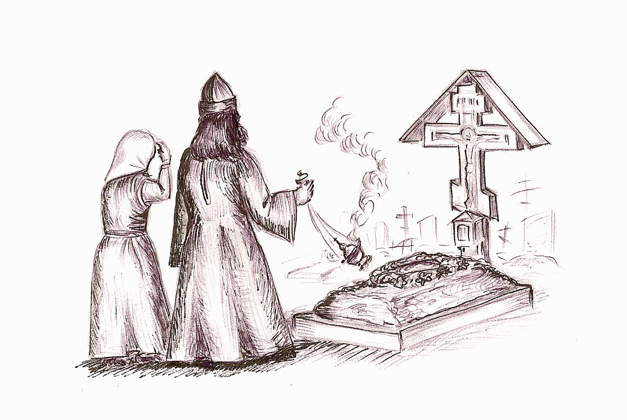
Мы можем сомневаться в чём угодно: будет завтра пасмурно или ясно, будем мы здоровы или заболеем, будем богаты или убоги, но в одном нет никакого сомнения: мы все рано или поздно предстанем пред Богом. Умирание есть «путь всея земли». Но, зная всё это, при потере близких людей мы всё равно испытываем скорбь. И это по человеческому естеству понятно и объяснимо. Ведь даже когда мы просто расстаёмся с любимыми на время, мы грустим, печалимся, проливаем слёзы, тем более, когда предстоит последнее расставание в земной жизни. Сам Господь Иисус Христос, когда пришёл в дом своего умершего друга Лазаря, восскорбел духом и прослезился, так Он любил его. Но люди верующие имеют великое утешение, которое помогает им пережить кончину близких – молитву за своих усопших. И эта молитва как связь, как нить соединяет нас и мир людей уже ушедших.
Каждый, кто теряет близкого человека, задаётся вопросом: «Что я могу ещё сделать для своего любимого?» И действительно, когда наши близкие заболевают, мы спешим на помощь, идём в больницу, покупаем продукты, лекарства, если они находятся в какой-нибудь другой беде, тоже помогаем, чем можем. И в этом сочувствии выражается наша любовь, соболезнование им. Но человек усопший не менее, а даже более нуждается в нашей заботе. «Бог не есть Бог мертвых, но живых» (Мф. 22, 31-32).Человек не исчезает как личность со смертью мозга и остановкой сердца. Кроме тела (временной оболочки) он имеет вечную, бессмертную душу. И именно душа составляет сущность человека.
И мы любим (если действительно любим) близкого не за красоту тела и физическую силу, а за качества души. Ум, доброта, характер, любовь – всё это качества души нашего близкого, то, что составляет его образ.

Тело — есть одежда человека, оно стареет, болеет, изменяется, происходят необратимые процессы. Иногда, глядя на останки, лежащие в гробу, мы не можем даже узнать в них знакомый облик, так изменяется покойник. А душа не имеет возраста, она бессмертна. Недаром говорят: «он молод душой», а человеку уже давно за 60. Раз наш ближний бессмертен, он и там, за чертой земной жизни нуждается в нашей помощи и поддержке. Итак, что он от нас ждёт, и чем мы можем помочь ему? Ничто земное, конечно, уже не интересует усопших. Дорогие надгробия, пышные поминки, и прочее не нужны им. Нужно им только одно: наша горячая молитва о упокоении их души и о прощении их вольных и невольных грехов. Сам умерший за себя помолиться уже не может. Святитель Феофан Затворник говорит, что усопшие нуждаются в молитвах, «как бедный в куске хлеба и чаше воды». Молиться, каяться в грехах, приступать к таинствам Церкви мы должны в нашей земной жизни, и она даётся нам как подготовка к вечной, а когда человек умирает, итог его жизни уже подведён, он не может никак изменить её к лучшему.
Усопший может только рассчитывать на молитвы Церкви и тех, кто знал и любил его при жизни. И по молитвам родственников, друзей Господь может переменить участь усопшего. Свидетельством этому бесчисленные случаи из предания церковного и житий святых. В древнем житии святителя Григория Двоеслова описан удивительный случай. Святитель возымел дерзновение молиться о упокоении жестокого гонителя христианства – императора Траяна.
Но вместе с тем, что Траян гнал христиан (ибо не ведал, что творил), он был справедливым и милосердным правителем, имел большую заботу бедных своих подданных. Святитель Григорий узнал, что император защитил вдову в бедственном положении, и принял на себя подвиг молиться за него. От Бога ему было открыто, что молитва его принята. Пример этот (и многие другие) является большим утешением и окрыляет нас в наших молитвах за усопших. Даже если усопший был далёк от Церкви, он может быть помилован по усердной, слёзной молитве близких. Ещё один очень важный момент: если человек, который ушёл от нас не жил церковной жизнью или мы видим, что жизнь его была далека от заповедей Божиих, любящие родные должны особенно внимательно отнестись к своей собственной душе. Мы все взаимосвязаны с родными, близкими, как гости единого организма: «Страдает ли один член – страдают с ним и все члены» (1Кор. 12, 26). Если какой-то орган бездействует, у человека обостряются другие чувства, другие органы берут на себя дополнительную нагрузку, его функции.

И, если наш близкий не успел что-то сделать в духовной жизни, мы должны восполнить это за него. Этим мы будем спасать и свою душу и принесём великую пользу его душе. Есть такая военная песня о погибшем лётчике, товарищ которого говорит, что он живёт на земле «за себя и за того парня». И наша жизнь за других, в память кого-то может выразиться в нашей усердной молитве, в стяжании христианских добродетелей, в щедрой милостыни о поминовении усопшего. Очень часто бывает и такое, что люди, которые очень редко ходили в храм, жили жизнью беспечной, мирской, потеряв близкого человека, приходят в церковь и становятся настоящими православными христианами. Жизнь их полностью меняется, через скорбь они приходят к Богу. И, конечно, всю жизнь потом молятся за своих усопших родственников. Пути Господни неисповедимы.
Люди верующие и люди далёкие от Церкви совершенно по-разному воспринимают потерю близких.
Иногда случается присутствовать на поминках нецерковных людей и наблюдать, какое это тягостное зрелище. Однажды я участвовал в отпевании известного врача, нейрохирурга и очень хорошего человека. Господь забрал его ещё нестарым, после внезапной скоротечной болезни, на пике его врачебной деятельности. И вот, когда начались траурные речи его коллег, можно было наблюдать, в какую растерянность и онемение подвергает таинство смерти людей нецерковных. Почти все считали своим долгом начать слово примерно так: «Какая ужасная несправедливость, как рано и внезапно покинул нас покойный, как много он мог ещё сделать» и т. д. Понятное дело, что такие речи не могут принести утешения родным и близким усопшего, скорее наоборот, ещё более усугубят их скорбь. Даже если ты ни во что не веришь, ведь можно просто сказать добрые тёплые слова в адрес друга и сослуживца. Отчего это происходит? Почему люди находятся в таком смятении перед лицом смерти и избегают даже упоминания, даже мысли о ней в повседневной жизни? От страха и неизвестности. Смерть страшит их, они не знают, что их ждёт, есть ли жизнь там? Или мы живём только здесь, в материальном мире? Как готовиться к смерти и относиться к ней для неверующих — тайна за семью печатями. Даже обычное для официальных речей пожелание: «Пусть земля ему будет пухом», — таит в себе подспудный вопрос: неужели это всё – тело в землю и далее ничего?
Со смертью близких люди, далёкие от веры, часто впадают в отчаяние, уныние, чёрную тоску. Всё, жизнь кончилась, если моего любимого человека более нет, он перестал существовать, жизнь больше не имеет смысла. Нельзя сказать, что верующие не скорбят о кончине близких, но они относятся к смерти совсем по-другому.

Мы знаем, что человек живёт вечно, что смерть это только разлука, его жизнь продолжается, но в ином качестве. Знаем, что мы связаны с усопшим узами молитвы и любви. Мы не можем сказать: «был человек, и нет человека». Если мы любили ближнего при жизни, и по смерти продолжаем любить его. «Любовь никогда не перестаёт», — говорит апостол Павел (1 Кор. 13,8). Когда мне приходилось терять близких людей, у меня всегда оставалось ощущение разлуки, а не конца. Как будто они уехали куда-то очень далеко, но не навечно, не навсегда.
Чрезмерная скорбь ещё потому недопустима, что она не только губит нашу собственную душу (уныние один из восьми смертных грехов), но и не даёт нам молиться за усопших. В душе человека унывающего образуется пустота, вакуум, он вообще не может ничего делать, тем более молиться. А ведь наш близкий так нуждается в нашей помощи! И унынием, депрессией, тоской мы не только не поможем ему, но и быть может, принесём страдания. Ради них мы должны взять себя в руки, сколько можно успокоиться и все наши силы вложить в молитву. Особенно до 40-го дня человек усопший нуждается в особенно усердных молитвах.
Душа человеческая, покидая тело, испытывает беспокойство, страх, она привыкла обитать в своём доме долгие годы, она не знает, что её ждёт, куда определит её Господь. После смерти человек даёт ответ за всю свою жизнь и здесь определяется его дальнейшая участь. И именно теперь особенно важно поддержать душу близкого человека поминовением на Божественной Литургии, чтением Псалтири, келейным правилом. Очень часто родственники покойного думают, что если они не покажут окружающим свою скорбь, все подумают, что они не любили усопшего и можно наблюдать иногда просто душераздирающее зрелище с истерикой, причитанием и воем над покойником. Особенно это практикуется в деревнях, где ещё сохранились традиции особых плакальщиц. Люди сами доводят себя до полного исступления. Какая уж тут молитва? Истинное горе, скорбь, как правило, проходит тихо и почти незаметно для других. Бывает, что люди, которые слишком убиваются и рыдают по усопшему, на самом деле больше жалеют сами себя: какие они теперь бедные, несчастные и одинокие. Все эти традиции достались нам в наследство от языческих обрядов и, конечно, несовместимы с православием. А нам, православным христианам, нужно растворять свою скорбь с христианской надеждой, что если мы будем сами спасаться и спасать своей молитвой наших близких, то смеем верить, что нам предстоит встреча с ними там, в той иной жизни. А если они достигнут Царства Небесного, то обязательно будут молиться там за нас.

Когда уходят молодые…
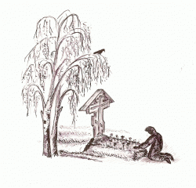
Почему Господь забирает молодого, даже совсем ещё юного человека, который ещё только начал жизнь?
Для нас это тайна. Иногда она приоткрывается в дальнейшем, а иногда нет. Поначалу принять, вместить эту скорбь очень трудно, особенно для родителей. Но нужно помнить, что Господь не посылает никому скорби, которой человек не мог бы вынести. Бог – Всесовершенная Любовь и Всесовершенная Премудрость. Нам известно только наше прошлое, чуть-чуть настоящее, а будущее закрыто. А Бог над временем.
Ему ведомы судьбы мира, а не только одного человека. «Глубиною мудрости человеколюбно всея строяй, и полезное всем подаваяй, едине Содетелю, упокой души раб Твоих…», — поётся на каждой панихиде по усопшему. И в этом песнопении выражается вера, что Бог, глубиною Своей мудрости и человеколюбия устрояет каждому человеку всё только на пользу, даже кончину.
Господь призывает человека, когда он достигает предела своей жизни. И у каждого этот предел свой. Бог по своему всеведению знает, что дальше человек уже ничего не сможет сделать для своего спасения. Причины, по которым уходят в жизнь вечную молодые люди, могут быть разными. Вот что говорит книга Премудрости Соломона о кончине молодого человека: «восхищен, чтобы злоба не изменила разума его, или коварство не прельстило души его. Ибо упражнение в нечестии помрачает доброе, и волнение похоти развращает ум незлобивый. Достигнув совершенства в короткое время, он исполнил долгие лета; ибо душа его была угодна Господу, потому и ускорил он из среды нечестия. А люди видели это и не поняли…» (Прем. Сол. 4. 11-14).
В житии святой блаженной Клеопатры описывается такой случай. Святая Клеопатра перенесла тело мученика Уара после его казни к себе домой и с почестями похоронила его там. У неё был единственный сын Иоанн, который получил почётную офицерскую должность. К великой скорби матери, Иоанн скоропостижно скончался.

Клеопатра с горькими рыданиями обратилась к мученику Уару, умоляя его о воскрешении сына. Когда Клеопатре предстал в видении Уар и её сын, блистающие светлыми одеждами, она поняла, что Господь принял её сына в небесное воинство и утешилась.
Иногда Господь посылает кончину молодому человеку, зная, что он не сможет устоять против соблазнов греховного мира и погибнет в них. В семье одного московского священника, служившего ещё до революции, было большое несчастье: жена его была неверующей. У них родилась дочь Мария, чудный ребёнок, по душе и характеру подобный ангелу. В 5 лет она не отходила от отца ни на шаг, сопровождала его во всех его молитвах и неотступно ходила с ним в храм.
В семилетнем возрасте она заболела дифтерией в скоротечной форме. Врачи сказали, что девочка безнадёжна. Мать и отец были в великой скорби. В час смерти, в предсмертной судороге, умирающая сказала матери: «Мама! Не проси у Бога, и не желай мне продления жизни. Я в ней сгорю», и скончалась. В момент исхода души мать увидела, как от тела почившей, подобно молнии, отделилось точное её подобие и блеснуло к Небу. Этот момент был решающим в обращении жены священника к Богу.
Она вдруг стала верующей и такой, что после смерти дочери заменила её в неотлучном сопровождении мужа в храм и из храма. С ним она участвовала в его домашней молитве, сделавшись истиной спутницей его жизни.Нередко можно наблюдать, как люди далёкие от веры, которые не воспитывали детей в православии, теряя их, приходят к Богу и потом всю жизнь молятся за своих чад. Можно сказать, что дети своей смертью привели своих родителей в церковь, и там они нашли утешение, стали спасаться сами и своими молитвами спасать детей. Ведь пословицу: «Молитва матери достаёт со дна морского», — можно отнести и к заупокойной молитве. Не только со дна морского, но и со дна ада может достать слезная материнская молитва.
Всё, что нам посылается от Бога, и скорбь и радость, служит нашему спасению. И часто даже здесь, в земной жизни, после скорби приходит сознание, что так и должно было быть, хотя поначалу смириться и принять что-то бывает очень трудно.
Родителям, потерявшим детей лучше не пытаться проникнуть в тайны промысла Божия и свою скорбь, рыдание претворить в горячую и слёзную молитву Богу о упокоении души их возлюбленных чад.

